CLARO

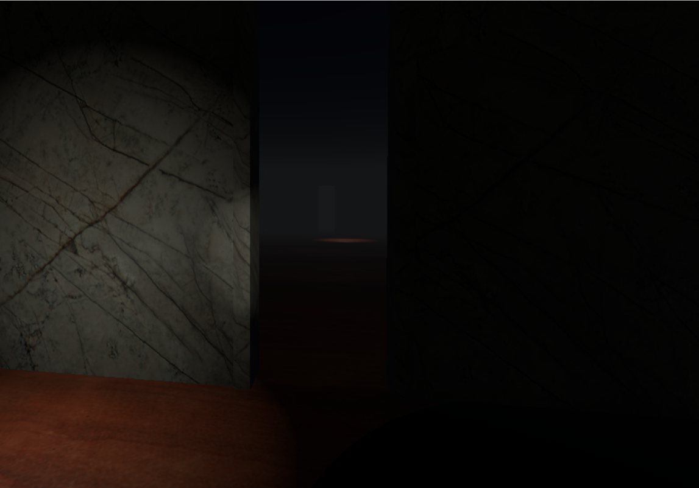

La letra mata, el saber vivifica

CC 2021 por Grupo C


Versión # 1.00

20/6/2021
Concepto General
Claro es un videojuego de terror cooperativo para dos jugadores donde un jugador, sin ninguna información disponible, debe rescatar a un amigo encerrado en una casa llena de trampas. El otro jugador se encuentra atrapado en la casa, y tiene información sobre la ubicación de las trampas y resolución de puzzles. Ninguno de ellos tiene acceso a la vista del otro: la única forma de lograr el objetivo es a través de la comunicación verbal entre ambos.

Historia

El Dr. Sánchez es una sombra de su pasado. Otrora casi una celebridad en el ámbito académico universitario más prestigioso, hoy su mente vaga en sus delirios, de su claridad sólo quedan vestigios. Expulsado de su trabajo, abandonado por sus discípulos, olvidado por quienes lo idolatraran en gloria, hoy se ha retirado a vivir sólo en una oscura casa en el campo. Allí, secuestra jóvenes en edad universitaria para hacerlos sus “discípulos” y “educarlos”. Para evitar que escapen, ha plagado de trampas el lugar.
Nuestros protagonistas son dos jóvenes que estaban de vacaciones cuando uno de ellos es abducido por Sánchez. Ahora, quien ha quedado libre debe rescatarlo, armado sólo con una frágil conexión por walkie talkie con su amigo y una linterna. Por suerte, el amigo secuestrado está en una habitación con el mapa de la casa e importante información. ¿Serán capaces de salir adelante sacando el mayor partido de sus disímiles herramientas?

CARACTERÍSTICAS

Exploración

- Controla al rescatador por una casa llena de trampas y con el Dr. Sánchez rondando en busca de jóvenes para educar.
- O bien toma el rol del joven secuestrado y guía a tu amigo a través de los obstáculos para que te salve.

Puzzles
- El Dr. Sánchez no dudará en matar a cualquier intruso que encuentre, pero en su amor por la sabiduría, jamás le negará una oportunidad a quienes demuestren potencial para el saber. Si él logra atraparte, te planteará un acertijo. Sólo si no sos capaz de resolverlo afrontarás el castigo máximo.
- Sin embargo, las preguntas del Dr. Sánchez son engañosas. Tal vez tu amigo tenga pistas para contestarlas satisfactoriamente.

Escondites
- Siempre la mejor opción será evitar al Dr. Sánchez. Busca los escondites donde él no puede encontrarte. No te olvides de apagar la linterna, o tu posición le será revelada.

Infinitas sesiones de juego
- La casa siempre es la misma, pero el lugar donde se encuentran las trampas, las llaves, las puertas cerradas y los jugadores será aleatoria, haciendo que no sea posible ganar el juego memorizando el mapa.

ARGUMENTO ÚNICO
La mayor cualidad única del juego es el saber y competencias asimétricas que tiene cada jugador y la comunicación verbal, con sus posibles equívocos, como única forma de lograr la supervivencia. En este panorama, la cooperación no es una opción: es un requisito.

PÚBLICO OBJETIVO
1. Ambos sexos.
2. 13 a 30 años.
3. Gusto por el terror.
4. Afición al juego online cooperativo.
5. Jugador de PC (eventualmente puede ser porteado a consolas, dependiendo de las posibilidades de cross-play ofrecidas).

El juego apunta a ambos sexos. Se aspira que sea un juego que pueda ser disfrutado fundamentalmente por personas que tengan un gusto por las experiencias multijugador. Se espera que se den situaciones divertidas fruto de la desesperación y el equívoco en la comunicación en situaciones donde el tiempo apremia. Se espera, no obstante, que el juego sea amigable también para usuarios/as fuera del rango etario estipulado. Se especula con que el juego sea atractivo no sólo para ser jugado sino como contenido para streaming.

LICENCIA
El juego podrá descargarse de manera pública a través del repositorio de GitHub. Al ser software libre, podrá ser modificado y expandido por cualquier entusiasta sin restricciones.

PERSPECTIVA GENERAL

SOCIAL MEDIA
El juego apunta a ser atractivo para el streaming asdemás de como juego en sí. Esto le dará un extra a la visibilidad que pueda tener el producto.

COMPETENCIA
Una de las bases del juego es la comunicación verbal entre los jugadores. En esto el juego es similar a Keep Talking and Nobody Explodes. La asimetría en las competencias de los jugadores recuerda al estilo de Among Us. Las características de la exploración y atmósfera del juego son comparables a Phasmophobia, así como sus puzzles lo acercan a Resident Evil 7: Biohazard.

METAS DE DISEÑO
Buscamos provocar una experiencia más cercana a la desesperación y el equívoco en la comunicación que al terror en sí mismo. Idealmente, la falta de información y las limitaciones de lo que se puede ver y puede servir de insumo para que ambos logren ubicarse espacialmente será la fuente central de la diversión, con el apremio del Dr. Sánchez constantemente patrullando la casa, por lo cual no es sabio quedarse demasiado tiempo quiero en un sólo lugar, pero a su vez las trampas hacen que no sea una buena idea caminar sin cautela. El balance será difícil de lograr.

POSIBILIDADES DE EXPANSIÓN
- ¿Y si pudieras tomar el rol del Dr. Sánchez?
- ¿Y si el Dr. Sánchez tuviese un “ayudante de cátedra” arrastrándose entre las sombras para asegurarse de que las cosas salgan acordes a los planes del Dr. Sánchez?
- El juego todavía tiene potencial de expansión y de explorar nuevos modos multijugador.

DATOS DE CONTACTO
Grupo C
Integrantes:
Germán Dartsch
Diego Zabala
Víctor Franco
Exequiel Moreno
Mendoza, Argentina

